Муниципальное бюджетное дошкольное образовательное учреждение – детский сад компенсирующего вида № 244

620098, г. Екатеринбург, ул. Коммунистическая, д. 6а.

Телефон/факс (343)320-70-72, <http://244.tvoysadik.ru>

***"Формирование смыслообразующей функции психических процессов и произвольной саморегуляции (3 -й функциональный блок мозга)"***

***Оптимизация и абилитация функциональной роли лобных отделов мозга***

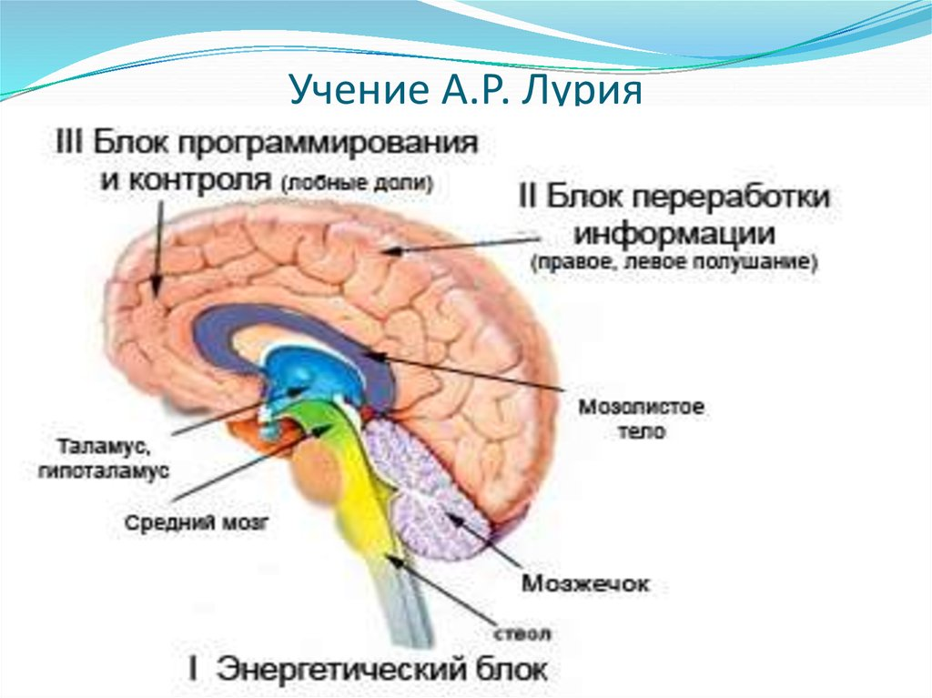

***Дата проведения:*** 18 октября 2019 года

***Место проведения:*** г. Екатеринбург, ул. Республиканская, д. 1.8

ГКОУ Свердловской области "Екатеринбургская школа-интернат № 13, реализующая адаптированные основные общеобразовательные программы"

**ФОРМИРОВАНИЕ СМЫСЛООБРАЗУЮЩЕЙ ФУНКЦИИ ПСИХИЧЕСКИХ ПРОЦЕССОВ И ПРОИЗВОЛЬНОЙ САМОРЕГУЛЯЦИИ (3-й ФБМ)**

**Формирование навыков внимания и преодоления стереотипов**

1. **«Стоп-упражнения»**. Ребенок свободно двигается под музыку,делает какие-либо упраж-нения и т.д. По условному сигналу он должен замереть и держать позу, пока психолог не предло-жит ему продолжать движение. По этому же принципу построены известные упражнения «Море волнуется», «Замри-отомри» и др.

2. **«Зеваки».** Дети идут по кругу. По сигналу (звонок, хлопок, свисток, колокольчик и т.п.) все останавливаются, делают три хлопка иповорачиваются кругом, затем продолжают движение.

Крайне важны в обсуждаемом контексте упражнения на переключение, на преодоление стереотипа. Детям задаются два-три условных сигнала, на которые они, быстро переключаясь, должны ответить соответствующим действием.

3. **«Условный сигнал».** Выполняя какое-либо действие (двигаясь, рисуя, участвуя в беседе и т.д.) и услышав условный сигнал, дети должны (на каждом занятии выбирается что-то одно): посмотреть посторонам и сказать, что изменилось в комнате (классе), встать и пробежать по кругу, произнести скороговорку и т.д.

4. **«Условные сигналы».** Перед занятием детям задаются условныесигналы. Один хло-пок - посмотреть вверх - вниз (направо - налево,выполнить «качалку»). Два хлопка - прислушаться к звукам вне комнаты (за окном, этажом выше), выполнить перекрестный шаг; трихлопка - закрыть глаза и почувствовать свое состояние (произнестискороговорку: «Карл у Клары украл кораллы» и т.п.). Услышав условный сигнал, дети выполняют соответствующее задание (10—15 сек.).

5. **«Четыре стихии».** Дети сидят (стоят) в кругу. Психолог договаривается с ними, что если он скажет слово земля, все должны опустить руки вниз (присесть; произнести слово, относящееся к земле,например, трава; изобразить змею). На слово «вода» - вытянуть руки вперед (изобразить волны, водоросли; сказать «водопад» и т.п.). На слово «воздух» - поднять руки вверх (встать на носочки; изобразить полет птицы; сказать «солнце»). На слово «огонь» - произвести вращение рук в лучезапястных и локтевых суставах (повернуться кругом;изобразить костер, дровосека и т.п.).

6. Задается один условный сигнал и два положения (стоя и сидя),действия (перекрестные и односторонние движения) или упражнения («кошка» и «кобра»; четные и нечетные числа; сущес-твительные и глаголы и т.п.). Каждый раз, услышав сигнал, ребенок должен, не останавливаясь, переключаться с первого упражнения (положения, действия) на второе, затем, по следующему сиг-налу, со второго на первое и т.д.

7. **«Хлопки».** Дети свободно передвигаются по комнате. На один ваш хлопок они должны присесть на корточки (произнести «звезда»),на два - сделать «ласточку» (произнести «гроздь»), на три - встать с поднятыми вверх прямыми руками (произнести «крендель») и т.д.

8. **«Рыба, птица, зверь».** Лучше, если в этой игре участвуют не сколько человек. Ведущий (сначала это должен быть взрослый) указывает по очереди на каждого игрока и произносит: «Ры-ба, птица, зверь, рыба, птица...» Тот игрок, на котором остановилась считалка,должен быстро (пока ведущий считает до трех) назвать в данном случае птицу. Причем названные животные больше уже не должны повторяться. Если ответ правильный, ведущий продолжает игру, если от-вет неверный- ребенок выбывает из игры. Эту игру можно проводить в разных вариантах, когда дети называют, например, цветок,дерево и фрукт.

9. **«Канон».** Дети стоят друг за другом таким образом, что руки лежат на плечах стоящего впереди. Услышав первый хлопок или любой из условных сигналов, первый ребенок поднимает вверх (влево, вправо) правую руку, услышав второй сигнал, руку поднимает стоящий за ним и т.д. Когда правую руку поднимут все дети, они начинают в прямом или обратном порядке (это оговаривается заранее) поднимать левую руку и т.д.

**Программирование, целеполагание и самоконтроль. Ритуалы, правила игры и роли.**

11. **«Поезд»**. Дети в результате обсуждения (с участием психолога) приходят к решению по-строить, например, поезд из имеющегося в зале разнообразного подручного материала. Они об-суждаютформу паровоза, количество вагонов, маршрут и т.д. В процессе самого выполнения за-мысла возникает необходимость учитывать действия других и согласовывать с ними возникающие разногласия. Затем вместе с психологом проходит обсуждение процесса взаимодействия детей и анализ полученного результата - подводится общийитог.

12. **«Автомобиль».** Упражнение выполняется аналогично предыдущему, но дети выступают в роли деталей («колеса», «дверцы», «багажник», «капот» и т.п.), из которых ребенок-ведущий «собирает» автомобиль.

13**. «Восковая скульптура».** Участники, сидящие (стоящие) в кругу с закрытыми глазами, лепят «по цепочке» друг из друга одну и туже скульптуру. После чего каждый возвращается к приданной ему позе и сохраняет ее до тех пор, пока не будет закончена последняя копия. Затем дети открывают глаза и сравнивают полученные скульп

туры. Происходит обсуждение.

14. **«Скамья запасных».** Этот прием может применяться как тренировка ответственности за себя и за других. «Проштрафившийся»

тем или иным образом ребенок должен сидеть на стуле до установленного педагогом срока. Если он встанет со стула или будет вертеться, то в конце занятий не примет участия в любимой игре, а на всю команду налагается штрафное очко или зачисляется поражение.

15. **«Я - Золотая рыбка».** Каждому участнику предлагается описать какой-нибудь известный сюжет, например, сюжет «Сказки о рыбаке и рыбке» от лица каждого из персонажей: старика, старухи, рыбки, моря (можно разделить роли между разными детьми). При этом остальные участники должны внимательно следить за тем, что бы рассказывалось именно то, в чем действительно принимал участие данный герой, и задавать провокационные вопросы: «А что тыпри этом чувствовал (а)?», «А зачем тебе быть столбовой дворянкой?»

**Коммуникативные навыки**

16. **«Что ты хочешь нам сегодня показать, спросить, попросить, рассказать?»** Все остальные участники угадывают смысл происходящего. Впредь это становится ритуалом в начале каждого занятия.

17. Предлагаетсявспомнить и воспроизвести (телом, мимикой, жестами) человека или предмет, которого сейчас нет в зале, какой-то эпизод прошлого занятия, стараясь при этом оживить в памяти как можно больше деталей. Изобразить человека, наделенного определенными качествами: сутулого, стройного с офицерской выправкой, сгорбленного, радостного, сделавшего открытие, удивленного, старика, младенца, красивую женщину и т.д. Такого рода упражнения выполняются сначала в статике (принять соответствующую позу, мимику и т.д.), а уже потом — в динамике. На первых порах, без подготовки, упражнения оказываются для детей достаточно трудными. Поэтому, прежде чем перейти к спонтанному их выполнению, они даются в форме домашнего задания.

18. Детям предлагается по очереди не словами, а только звуками или придуманным «иностранным языком» имитировать различные состояния и действия, например: мямлить в речи; путаться, подбирая слова; говорить со всхлипыванием и подвыванием, с воплем, удивлением, страхом, с жалобой, патетически, иронически, стараясь обмануть и т.д. Остальные участники игры отгадывают, что былосказано.

19. **«Зеркало».** Дети разбиваются на пары и становятся лицом другк другу. Один из них делает замедленные движения, другой долженстать его точным «зеркальным» отражением.

20. **«Тень».** Первый участник двигается определенным образом, а стоящий за ним ребенок, изображающий его тень, повторяет его движения. Особое внимание уделяется тому, чтобы «тень» двигалась в том же ритме и постаралась догадаться о чувствах, мыслях и целях партнера, уловить нюансы его настроения.

21. Партнеры, стоя спиной друг к другу, сцепляются руками на уровне локтевых сгибов. Из этого положения один из партнеров, приседая и сгибаясь вперед, приподнимает другого, удерживая его в этомположении 3—5 сек.

22. Один из партнеров принимает положение «упор лежа», другой берет его за ноги и приподнимает. Первый начинает движение наруках, второй идет за ним, поддерживая его ноги и учитывая скорость его движения.

23. Партнеры стоят спиной друг к другу, сцепляясь руками на уровне локтевых сгибов. Из этого положения оба приседают, а затем встают, стараясь опираться друг на друга всей поверхностью спины, чтобы правильно выполнить упражнение (например, не упасть).

В упражнениях, предлагаемых ниже, условия поставлены таким образом, что дети должны двигаться как единое целое.

24. Разбившись на пары, дети ложатся на спину ногами друг к другу. Затем ступни ног соединяются таким образом, что ноги образуют букву «Л». Аккуратно и медленно дети начинают делать «велосипед», удерживая контакт ступнями и приспосабливаясь к темпу другдруга.

25. Дети встают лицом друг к другу, держась за талии, на подвижную опору физкультурного снаряда «педали». Требуется проехатьдо конца зала, придерживая друг друга, чтобы не упасть.

26. Дети встают боком друг к другу и «приклеиваются»: берут другдруга под руку и плотно присоединяются боковыми поверхностяминог, становясь «сиамскими близнецами» Пара пробует двигаться вразных направлениях, с разной скоростью, выполнять какие-либодействия, писать и т.д.

27. **«Слепой и поводырь».** Дети делятся на пары: один из них слепой (ребенок закрывает глаза), а другой - поводырь. Держась за руки, они молча передвигаются по залу, не сталкиваясь с другими парами. Задача поводыря - познакомить слепого с окружающим его пространством (заполненным различными предметами); позволить ему получить максимум информации, оберегая при этом от возможных опасностей. Поводырю необходимо учитывать характер слепого,его темперамент. Задача слепого - максимально«вслушиваться» вповодыря, повторяя его действия и невербальные указания.

28. **«Паровоз».** Дети разбиваются на команды по 4 - 5 человек, выстраиваются «паровозиком» в затылок друг другу (стоящий сзади держит двумя руками за талию или за плечи того, кто стоит впереди). Все закрывают глаза, кроме первых - вагоновожатых, которые медленно начинают движение. Их задача - аккуратно, молча вести «паровоз», огибая препятствия, не сталкиваясь с другими; задача остальных - максимально «прислушиваться» к стоящему впереди, улавливая и повторяя все изменения в его движениях, тем самым обеспечивая точную передачу информации стоящим сзади. По командепсихолога дети останавливаются, первый встает в конец «паровоза»,снова продолжается движение, пока все не побудут в роли ведущегои ведомого. Усложнение упражнения: увеличение количества детей в«паровозике», усложнение траектории движения (крутые повороты,ограничение движений по высоте - идти согнувшись и т.п.).

29. **«Представление».** Дети встают или садятся в круг. Один (двое или трое) из них выходит в центр и изображает при помощи мимики и пантомимики какой-либо предмет, растение или животное. Сидящие в кругу угадывают. Тот, кто первым угадает, встает в центр кругаи изображает один или с партнерами что-то свое и т.д. Более сложный вариант, когда психолог или кто-то из детей задает на ушко исполнителям образ или ситуацию, которую надо изобразить.

30. **"Телевизор".** Дети разбиваются на две группы. Первая группа ("съемочная") задумывает ситуацию, которую она будет разыгрывать (фрагмент литературного произведения, фантастическая ситуация и др.). Один участник "зрительской группы" приглашается на просмотр "немого"фильма: "съемочная" группа пантомимически разыгрывает свою ситуацию. ,На просмотр приглашается второй участник "Зрительской группы": первый ее участник по ролям разыгрывает просмотренный фильм. И так далее. Последний участник зрителей" показывает фильм так, как его понял. После этого первая группа показывает первоначальный вариант. После обсуждения группы меняются ролями.

**Причинно-следственные отношения. Последовательность**.

31. **"Назови причину и следствие".** Объясните ребенку, что у всего, что происходит, у любого явления есть причина, то есть имеется ответ на вопрос "Почему так бывает?". Например: лед - он появляется, когда очень холодно и замерзает вода. Попросите ребенка назвать причину таких явлений, как наводнение, двойка, мама взяла зонт, листва облетает и т.д.

Важно показать ребенку разнообразие последствий, вытекающих из одного и того же события реальной жизни. И наоборот - однозначное следствие из разных причин.

32. **"Составление рассказа по серии картинок"**. Перед ребенком выкладываются серия картинок (по сказке или житейской истории). Вначале они предъявляются в правильной смысловой последовательности; ребенок должен составить рассказ. При необходимости можно задать наводящие вопросы.

Следующим важным этапом является намеренное "нарушение порядка" при раскладывании серии картинок. Цель - наглядная демонстрация того, что измение порядка картинок (событий) полностью меняет (вплоть до абсолютной нелепицы) сюжет.

Наконец, ребенок должен самостоятельно из перемешанных карточек выстроить событийный ряд и составить рассказ.

33. «**Составление рассказа по сюжетной картинке или серии картинок».** Перед ребенком выкладывается картинка с понятным сюжетом или серия картинок в правильной смысловой последовательности, которые отражают определенное развертывающееся событие. Емунеобходимо воспроизвести заданный сюжет. Если он не может самостоятельно рассказать историю по данным картинкам, предложитеему ответить на вопросы к ним.

На следующем этапе важно намеренно нарушить заданный порядок картинок. Цель - наглядная демонстрация того, что изменение порядка картинок (событий) коренным образом меняет (вплоть до полного абсурда) сюжет.

34. **«Прослушай, прочти и перескажи».** Прослушивание (прочтение) коротких рассказов (басен) с последующим пересказом и беседой о смысле произведения, его морали.

35. **«Пословицы и поговорки»**. Работа над пониманием пословиц и поговорок, прямо отражающих наличие причинно-следственных связей. Например: «Лес рубят - щепки летят», «Что посеешь, то и пожнешь», «Готовь летом сани, а зимой - телегу».

36. **«Подбери следующее».** Попросите ребенка подобрать слово, которое должно обозначать явление, идущее вслед за названным: первый - ..., завтрак - ..., июль - ..., лето - ..., январь - ...,зима - ..., седьмой - ..., 1998 - ... и т.п. Если решение позволяет предложить несколько ответов, подробно обсудите их, а потом выберите вместе с ребенком наиболее точный.

37. **«Расставь события по порядку».**

- Я ложусь спать; я обедаю; я смотрю телевизор; я чищу зубы; яиграю в футбол и т.д.

- Листья опадают; распускаются цветы; идет снег; созреваетклубника; улетают перелетные птицы и т.д.

- Через год; позавчера; сегодня; завтра; месяц назад и т.д.

38**. «Время и антивремя».** Каждому из участников предлагается описать какое-либо событие: экскурсию, вчерашнее происшествие, кинофильм и т.п. Сначала правильно, а затем - задом наперед, отконца к началу.

**Произвольное внимание**.

39. **"Приглядывание"** Психолог предлагает участникам внимательно присмотреться к любому человеку из группы, однако так, чтобы никто не заметил, кто к кому приглядывается. потом участники по очереди описывают партнеров так, чтобы остальные поняли, кого описывают. Запрещается описывать детали, однозначно указывающие на человека, например, очки или другие чисто индивидуальные признаки.

40. **"Прислушивание".** Группа рассаживается полукругом. Психолог предлагает участникам не расслабляться и по его хлопку или указательному жесту прислушаться к тому, что делается в полукруге, в комнате, в соседнем помещении, в коридоре, на улице, какие ощущения возникают у каждого в теле (прислушаться к себе). На каждое прислушивание и дается по 2 - 3 минуты. После этого полезно обсудить услышанное. Это упражнение на внимание к себе, к своим ощущениям, к тому, что окружает человека извне.

41. **"Прочти спрятанное предложение".** На образце, помещенном ниже, представлено задание, в котором слова, составляющие искомое предложение, спрятаны среди других букв.

"Лгорнккерогсолнцедщутосветитядугбэяркошуцрорастаялжщкитснегуорвндженачинаютщлухгораспускатьсядлщванипочкиьлмнюяхфпоютьснгвкжыптицыььщсврн".

42**."Звонкое слово".** Дети стоят в кругу, по очереди называя числа (овощи, растения, города, посуду). Запретным являются числа, содержащие , например, цифру "5" (или из овощей - огурец, из цветов - тюльпан). Не называя запретного числа (слова), ребенок должен хлопнуть в ладоши.

43. **"Скалолаз".** Ребенок должен пройти вдоль свободной стены (скалы), фиксируясь минимум тремя "точками опоры" и единовременно передвигая только одну конечность. Оторвав или передвинув одновременно две конечности, он считается "сорвавшимся".

44. **«Запретное движение»**. Психолог показывает различные движения, дети должны их повторять, если к показу будет добавленослово «пожалуйста» или если показанное движение не является запретным. Вместо запретного движения предлагается, например, недвигаться или делать движение в противоположную сторону - шагназад, если он был сделан вперед, или руки опустить, если психологих поднял вверх.

45. **«Гонка за лидером».** Дети стоят за стульями, расставленнымикругом. Двое (четверо) участников соревнования, чьи позиции былинапротив друг друга, бегут, огибая стулья, «змейкой», вперед спиной, каждый стараясь догнать соперника. Через пять кругов определяется победитель. Им считается тот, кто догнал или приблизился к сопернику. Если кто-то из них три раза задел за стул, то он считаетсяпроигравшим.

46. **«Внимательный».** Ставится стул и дается команда начать действовать в следующем порядке: один раз обойти стул и один раз отжаться (или прыгнуть или присесть), затем два раза обойти стул и двараза отжаться и так далее до 10 раз. Затем то же, но в обратном порядке - от 10 до 1. При этом играющий имеет право обходить стул

только в одном направлении; каждый вслух ведет отсчет отжиманийи количество обходов стула.

Усложненные варианты этого упражнения: по сигналу ребенокменяет направление движения на противоположное - 1 раз приседает и 2 раза подпрыгивает и т.д.

47. **«Повтори за мной».** Ребенок, начинающий игру, демонстрирует своему сопернику придуманный им ритм или пантомимическуюмодель в расчете на то, что сложность задания не позволит тому егоповторить. Если так и происходит, то автор должен сам воспроизвести свое задание, в противном случае он же и выбывает. Если же соперник справился с заданием, то уже он предлагает следующему игроку свой образец для повтора.

48. **«Японская машинка».** Это упражнение направлено прежде всего на развитие внимания в разных модальностях. Кроме того, оно требует полной сосредоточенности, участия памяти и умения ориентироваться в окружающих условиях в ситуации ограниченного времени(задается темп). Наблюдая за выполнением упражнения, можно выделить лидеров группы, «компаньонов», «отверженных». Интереснотакже проследить за интонациями, с которыми называются номера,и за установлением контакта между членами группы.Группа рассаживается в полукруг. Участники рассчитываются по порядку, начиная с любого края. Ведущему всегда присваивается номер «ноль». Ведущий может принимать участие в упражнении, ночаще всего он только начинает его и задает темп. Темп отбивается всеми участниками группы следующим образом: на счет «раз» - ударладонями обеих рук по коленям, на счет «два» — удар правой ладонью, на счет «три» — удар левой ладонью и т.д. Одновременно с ударом правой ладонью ведущий начинает игру, произнося свой номер:«Ноль». На удар левой ладонью он называет номер игрока, которыйпродолжает игру дальше. (При этом участники, приглашая к игре друг друга, должны обязательно сопровождать свое приглашение взглядом.). Далее следует удар ладонями по коленям (все молчат). Участник, допустивший ошибку в выполнении задания, прекращает игру,продолжая, однако, сидеть в полукруге и отстукивая ритм. Ведущий,не меняя темпа, констатирует, например: «Третьего нет», и продолжает игру.

Ошибками считаются: сбой темпа; неправильное называние своего номера или номера партнера; приглашение к игре выбывшегоучастника или ведущего (если он не играет); приглашение к игре, несопровождаемое взглядом. Возможные пути усложнения игры: убыстрение темпа, изменение направления расчета участников, расчет нечетными числами или буквами.

Развитию внимания, памяти и произвольности способствуюттакже игры, происходящие во внутреннем плане действия.

49**. «Муха».** Играть может любое количество людей. Каждый представляет себе поле, как для «крестиков-ноликов» размером 3x3, всередине которого сидит муха. Игра состоит в том, что каждый из участников по очереди перегоняет муху по клеткам: ходить можно вверх, вниз, вправо, влево, нельзя ходить по диагонали и делать ход, противоположный предыдущему. Проигрывает тот, кто выпускает муху заполе. Важно, чтобы участники игры были заинтересованы в победе,например, проигравший должен выполнить какое-либо задание, авыигравший получает приз.

50. **«Фокус».** По команде «Начали!» каждый мысленно «уходит»внутрь себя, в свое тело, так, будто ничего больше на свете не существует. Затем с периодичностью от 5 до 30 сек. психолог подает команды: «Правая кисть», «Мизинец левой ноги», «Левое колено» и т.д.После определенной команды каждый должен сосредоточиться натой части тела, которая указана.

Более сложная задача - услышать свой пульс, а затем почувствовать его в соответствующей части тела. Другим вариантом упражнения является восприятие указанной части тела как максимально разогретой.

**Синестезии**

51. **«Зрительные представления».**

а) Представьте себе различные фигуры: круг, треугольник, квадрат. «Покрасьте» фигуру в какой-нибудь цвет, теперь измените немного тон на более светлый или более темный; представьте себе, какфигура приобретает более «теплый» и более «холодный» цветовой оттенок. Затем представьте

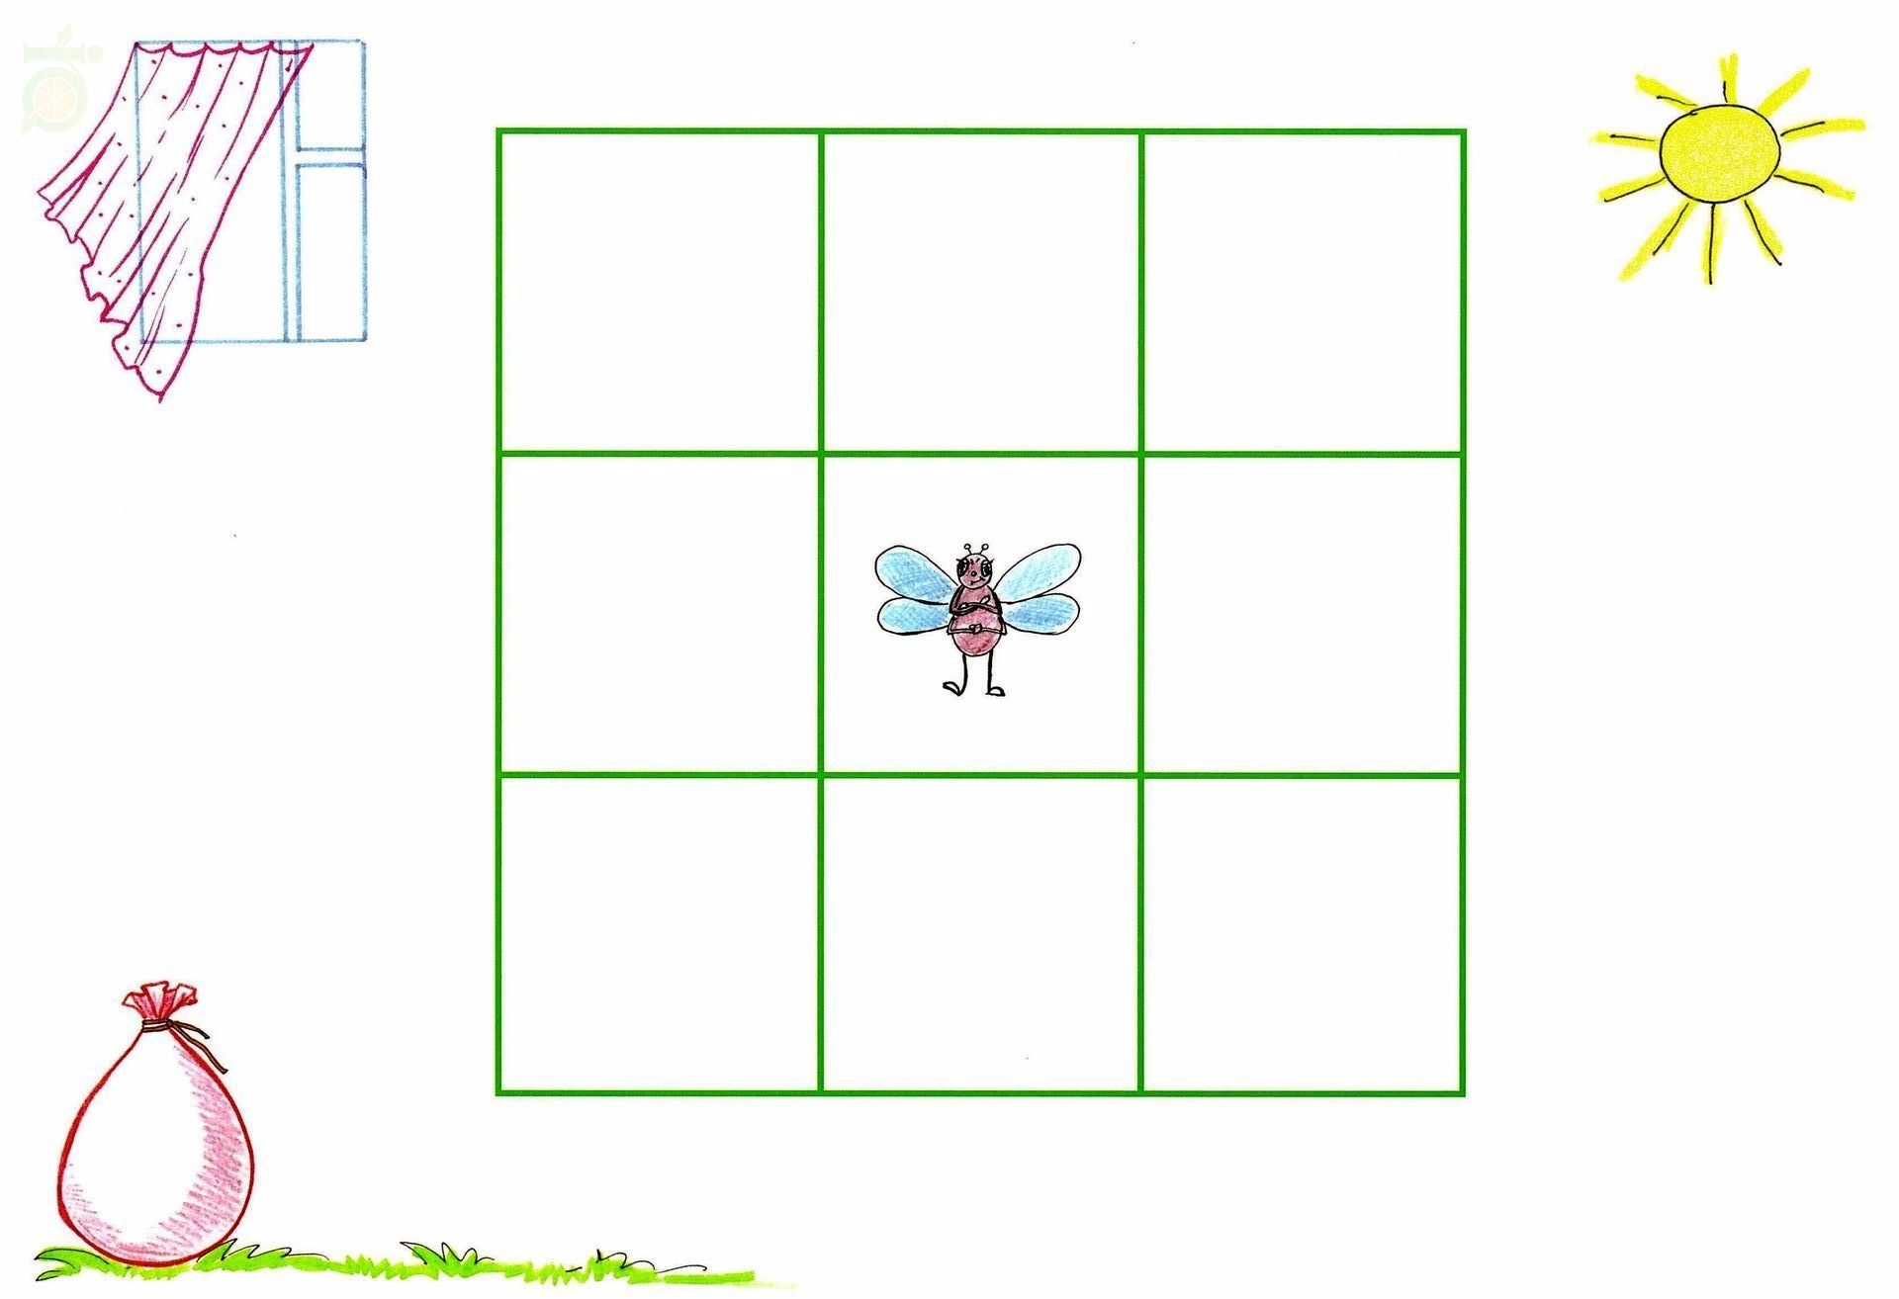

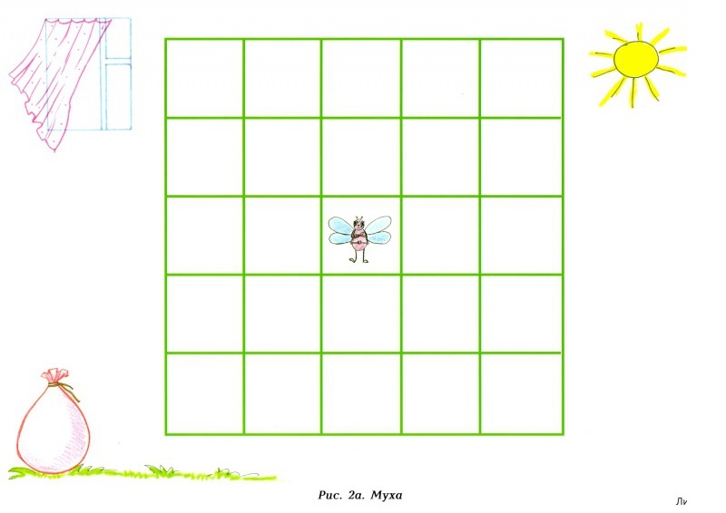

себе сразу две фигуры: два треугольника или треугольник и круг; раскрасьте, как и раньше, каждую из фигур; попробуйте наложить их друг на друга; подберите сочетание цветов и размеров так, чтобы вам было приятно смотреть на них.

б) Представьте какой-нибудь предмет (одушевленный или неодушевленный), медленно рассмотрите его форму, изгибы, пропорции, цвет. Вообразите, как он ведет себя при слабом дуновении ветерка и в бурю. Представьте как постепенно этот предмет окружается

другими предметами. Меняйте эти декорации до тех пор, пока ваша картина не понравится вам до такой степени, что вам захочется все это ощутить в реальности.

Что у вас получилось? Что это было?

52. **«Тактильные и кинестетические представления».**

а) Представьте себе свои ощущения, когда вы прикасаетесь ккакому-нибудь предмету (дерево, вата, бархат, волосы и т.д.). Прикоснитесь в воображении к коре дерева, крапиве; к снегу, только чтовыпавшему и тающему; к разным цветкам, их лепесткам, стеблю, листьям; песку, струе воды, потоку горной реки, морю, перышку.

б) Представьте пожатие руки, ощутите его тепло (или холод),силу давления на вашу руку. Погладьте кошку, собаку, жабу, ежа.

в) Вы идете, бежите, лежите на пляже у реки, моря (песок, галька, ракушки); ныряете, плывете разными стилями. Карабкаетесь вгору, вползаете в пещеру; гребете на лодке, ведете велосипед, играете в теннис, футбол, волейбол. Вдеваете нитку в иголку, шьете кожу(шелк); занимаетесь различными бытовыми действиями и т.д. Постарайтесь ощутить напряжение мышц и силу, которая вам для всегоэтого необходима.

г) Представьте, что ручка медленно пишет ваше имя. Как онобудет написано, если вы волнуетесь, засыпаете, торопитесь, вамскучно? Как вы — поэт записываете: «Буря мглою небо...»?

53. **«Обонятельные и вкусовые представления».**Представьте себе, что вы вдыхаете запах: прибитой дождемпыли, сада после грозы, знойной степи, луга; бензина, духов, дыма, костра; мяты, сирени, моря, водорослей; свежеиспеченного хлеба,своего нелюбимого блюда, своего любимого блюда. Представьтевкус, температуру, плотность воды, пепси-колы, банана, йогурта,сыра и т.д.

54. **«Слуховые представления».** Представьте себе голоса знакомыхвам людей; вообразите, как они произносят что-то вопросительно,удивленно, гневно, радостно, растерянно. Представьте различныебытовые шумы, шум транспорта; скрип половиц в деревянном доме,скрип двери, окна, шелест занавесок; шум дождя, ливня, грозы, на бегающей на берег волны; звук колокола и колокольный перезвон;звуки различных музыкальных инструментов.

55. **«Синестетические образы».**

а) Психолог предлагает представить и назвать предметы, фрукты, цветы определенного цвета, например красного, или определенной формы. Через минуту по его сигналупредметы синего цвета ит.д. (подобных заданий может быть 5 - 6). Сначала упражнение выполняется произвольно, а затем сочетается с движениями глаз. Например, глаза направо - помидор, налево - вишня (или вверх - трава,вниз - огурец).

б) Вспомните и постарайтесь воссоздать переживание различныхчувств: радости, страха, ярости, покоя, удивления, раскаяния.Пользуясь теми образами, которые вы воспроизвели ранее, «введите»эти чувства в соответствующие декорации, где сочетались бы все те представления, которым вы научились. Это может быть один изолированный образ, но ощущаемый вами всеми органами чувств, а может - пейзаж, законченное сценическое или кинематографическое произведение с большим количеством действующих лиц (может быть, и исторических), наполненное звуками, запахами, яркимикрасками.

в) Закройте глаза, представьте образ, рассмотрите его в деталях изатем заставьте измениться: молодой человек постепенно превращается в старого и наоборот; молодой побег развивается в большое ветвистое дерево; зимний пейзаж превращается в весенний, летний - восенний; старуха нищенка - в красавицу; лягушка - в царевну. Попробуйте изобразить это только своим телом, в рисунке, расскажите,что произошло.

**Обобщающая функция слова. Многозначность и иерархия понятий. Интеллектуальные процессы**.

56. **«Закончи предложение».** Ребенку предлагается список незавершенных предложений. Инструкция: «Продолжи предложение, выбравнаиболее подходящее слово».

У дерева всегда есть... (листья, цветы, плоды, корень).

У сапогавсегда есть... (шнурки, подошва, молния, пряжка).

У платьявсегда есть... (подол, карманы, рукава, пуговицы).

У картинывсегда есть... (художник, рама, подпись).

57. **«Найди сходство и различия».** Ребенку для анализа предлагаются пары слов. Он должен отметить общее и разное в соответствующих объектах. Например: соловей - воробей, лето - зима, стул - диван, береза - ель, самолет - автомобиль, заяц - кролик, очки - бинокль,девочка - мальчик и т.д.

58. **«От частного к общему»**. Объясните ребенку, что есть слова,которые обозначают множество похожих предметов, явлений. Этислова являются общими понятиями. Например, словом фрукты можно назвать яблоки, апельсины, груши и т.п.

Но есть слова, указывающие на меньшее число похожих объектов, и они являются частными, конкретными понятиями. Любое изэтих слов, например, яблоки обозначает все яблоки (большие, маленькие, зеленые, красные и др.).

А теперь попросите ребенка подобрать общее понятие к частным.

К словам из первого набора ребенок подбирает подходящее понятие из второго набора. Можно сделать набор карточек:

а) огурец, осень, пчела, север, дождь, павлин, озеро;

б) овощ, время года, насекомое, сторона света, осадки, ягода,водоем, птица.

59. **«Чего больше?»** Ребенок должен ответить на вопрос «Чегобольше: берез или деревьев, земляники или ягод, мух или насекомых,цветов или ландышей, китов или млекопитающих, слов или существительных, квадратов или прямоугольников, пирожных или сладостей?» и обосновать свой ответ.

60. **«От общего к частному».** Задание обратное предыдущим. Ребенок должен выстроить «дерево», стволом которого является общеепонятие, например, природа, а ветвями — более частные, например,живая - неживая. Затем от слова живая - соответственно ветви: растения - животные - люди и т.д.Следующее разветвление идет, на

пример, от слова животные: домашние - дикие или птицы - змеи - рыбы - насекомые и т.д.

61. **«Подбери общее понятие»**. Предложите ребенку назвать однимсловом следующие понятия и дополнить ряд:

яблоко, груша - ...; стул, шкаф - ...; огурец, капуста - ...; ботинок,сапог - ...; кукла, мячик - ...; чашка, тарелка - ...; кошка, слон - ...; нога, рука - ...; цветок, дерево - ...; окунь, щука - ...; роза,одуванчик - ...; март, сентябрь - ...; дуб, береза - ...; фонарь,лампа - ...; дождь, снег - ...

То же упражнение необходимовыполнить с наречиями, прилагательными, глаголами.

62. **«Классификация по зрительному образцу».** Для данного упражнения можно использовать детское лото.

Разложите карточки и предложите ребенку выбрать все картинки, подходящие к эталонной. Например, к яблоку - все картинки,на которых они изображены. Затем попросите его назвать каждую картинку; обсудите с ним, почему он сделал такой подбор, чем схожи(отличаются) эти предметы.

Можно выбирать картинки по определенному, заданному общему признаку, например, по форме, цвету или функциональному назначению.

63. **«Разложи по группам».** Ребенку предлагается некоторое количество изображений, которые он должен разложить на обобщенныегруппы: например, грибы и ягоды, обувь и одежда, животные и цветы. Он должен дать название каждой получившейся группе и перечислить (назвать) все ее составляющие.

64. **«Классификация по обобщающему слову».** По заданному обобщающему понятию (например, посуда, овощи, мебель, предметы из железа, круглые, колючие, летает, сладкие и т.д.) ребенок должен выбратьиз набора картинок те, которые будут ему соответствовать.

65. **«Лишнее слово».** Ребенку предлагается выделить слово или название признака, который в ряду других является лишним, а для всехостальных подобрать обобщающее понятие.

Ребенок должен ответить на вопросы: «Какое слово - лишнее? Почему?»

А) Тарелка, чашка, стол, чайник.

Темно,пасмурно, светло, зябко.

Береза, осина, сосна,дуб.

Быстро, бегом, вприпрыжку, ползком.

Диван, стол, кресло, дерево.

Много, чисто,мало, наполовину.

Ручка, мел, пенал, кукла.

Вчера, сегодня, утром, послезавтра.

Землетрясение, тайфун, гора, смерч.

Запятая,точка, тире, союз.

Аккуратно, неряшливо,грустно, старательно.

Б) Зимний, летний, осенний, июньский, весенний.

Лежать, стоять, плакать, сидеть.

Старый, высокий,молодой, пожилой, юный.

Красный, синий,красивый, желтый, серый.

Молчать, шептать,смеяться, орать.

Сладкий, соленый, горький,кислый, жареный.

66. **«Ранжирование».** Объясните ребенку, что такое ранжирование, и попросите его проранжировать по определенному (в каждомслучае своему) принципу следующие понятия:

горох - абрикос - арбуз - апельсин - вишня;

пчела - воробей - бабочка - страус - сорока;

зуб - рука - шея - палец - нога;

снежинка - сосулька - айсберг - льдина - сугроб;

квартира - улица - город - страна - Земля;

младенец - юноша - мужчина - старик - мальчик;

молчать - говорить - кричать - шептать и т.п.

67. **«Многозначность слов».** Сыграйте с ребенком в игру «Посмотри, как интересно!». Назовите ему какое-нибудь слово (существительное, прилагательное, наречие, глагол). Задание состоит в том, чтобыза короткий промежуток времени (1-3 мин.) придумать как можнобольше предложений-ситуаций с эталонным словом.

68. **«Вставь пропущенное слово».** Объясните ребенку, если он несправляется сам, алгоритм решения такого рода интеллектуальныхзадач. Из первого примера ясно, что искомое (...) слово образованоиз пятой и четвертой букв первого слова и третьей и четвертой - второго. Усвоив алгоритм решения, ребенок должен найти нужные ответы.

БАГОР (РОСА) ТЕСАК ВОСК (СОХА) ФРАХТ

ГАРАЖ (...) ТАБАК СКОТ(...) ФРОНТ

(ответ: жаба) (ответ: окно)

ФЛЯГА (АЛЬТ) ЖЕСТЬ КАНВА (ВНУК) УЛИКА

КОСЯК (...) МИРАЖ ХОЛСТ (...) ОЛЕНЬ

(ответ: кожа) (ответ: слон)

69**. «Распутай узел».** Ребенку нужно «развязать» узлывмысленном плане и рассказать, как это сделать.



70. **«Омонимы»**. Вспомните вместе с ребенком и вставьте вместоточек в скобках слово, которое означало бы то же, что и слова, стоящие вне скобок.

ТКАНЬ (...) СОСТОЯНИЕ ВЕЩЕСТВА (газ)

РОДНИК (...) ОТМЫЧКА (ключ)

ЗАЛИВ (...) ЧАСТЬ ЛИЦА (губа)

РЫБА (...) НАКЛОННАЯ ПОВЕРХНОСТЬ (скат)

ЖИВОТНОЕ (...) НЕЖНОСТЬ (ласка)

СКАМЬЯ (...) МАГАЗИН (лавка)

71**. «Садовник».** Надо пройти так, как шел садовник. Он обошел по порядку все яблони (на рисунке – точки) и вернулся к исходной точке (*), ни разу не возвращаясь к одной и той же яблоне и пустым клеткам, не ходя по диагонали, не заходя на закрашенные клетки.

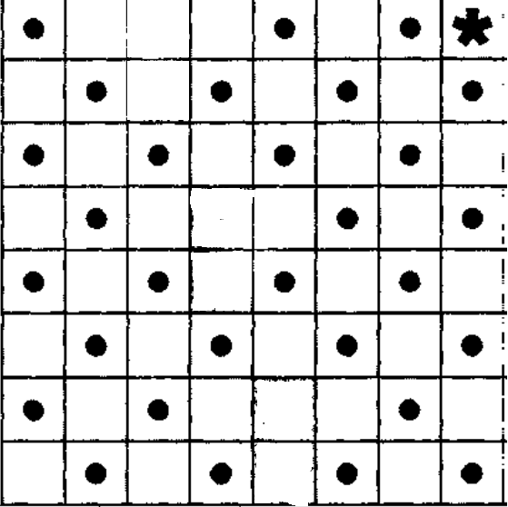

72. «Полянки». Ребенку предлагается рисунок «Полянки и зашифрованное письмо-схема, помогающая найти нужный домик. Используя схему, он должен найти домик, а затем объяснить, как схема помогла ему найти путь.

Предложите ему выполнить обратную задачу. Дается аналогичныйрисунок, на котором по инструкции психолога надо найти домик.При этом психолог диктует: «Вверх, направо, направо вниз, налевовниз» и т.д. После этого ребенку надо нарисовать письмо-схему самостоятельно.





73. **«Задачи Равена и Айзенка».** Прекрасной тренировкой в умении устанавливать закономерности являются задания типа широкоизвестных матриц Равена и тестов Айзенка (рис. 32). Инструкция:«Какой картинкой из нижнего ряда нужно заполнить пустующееместо?»

На начальном этапе решения таких задач взрослому необходимопомочь ребенку выявить закономерность и найти решение.



74. **«Продолжи ряд чисел».** Даны ряды чисел. Отметьте вместе сребенком особенность (закономерность) составлениякаждого ряда ипродолжите его, назвав (записав) подряд несколькочисел.

6 9 12 15 18 21...(Ответ: 24 27 30 33)15 12 14 11 13 10(...)

5 10 15 20 25 30... (Ответ: 35 40 45 50) 37 11 15 19 23(...)

16 12 15 11 14 10.(Ответ: 13 9 12 8)11 16 14 19 17 22(...)

75**. «Найди три числа».** Ребенку предлагается: «Напиши три следующих числа в каждом ряду».

2 4 6 8...(Ответ: 10 12 14)18 1064(...)

1 4 7 10...(Ответ: 13 16 19)2 5 8 11 (...)

2 1 17 13...(Ответ: 9 5 1)8 12 16 20 (...)

Литература:

А. В. Семенович «Нейропсихологическая коррекция в детском возрасте. Метод замещающего онтогенеза».